**软件配置管理实验**

1. 实验名称：软件配置管理工具及应用实例
2. 实验目的：
3. 掌握软件版本管理工具SVN服务器的安装、配置和使用
4. 掌握客户端中软件版本控制工具的安装和使用。
5. 了解软件企业中配置管理的工作指南
6. 实验时长：

2学时

1. 组织形式：

分组进行,每组2-3人

1. 实验内容：
2. 安装软件版本管理服务器VisualSVN，并掌握其配置方法
   1. 打开VisualSVN.exe

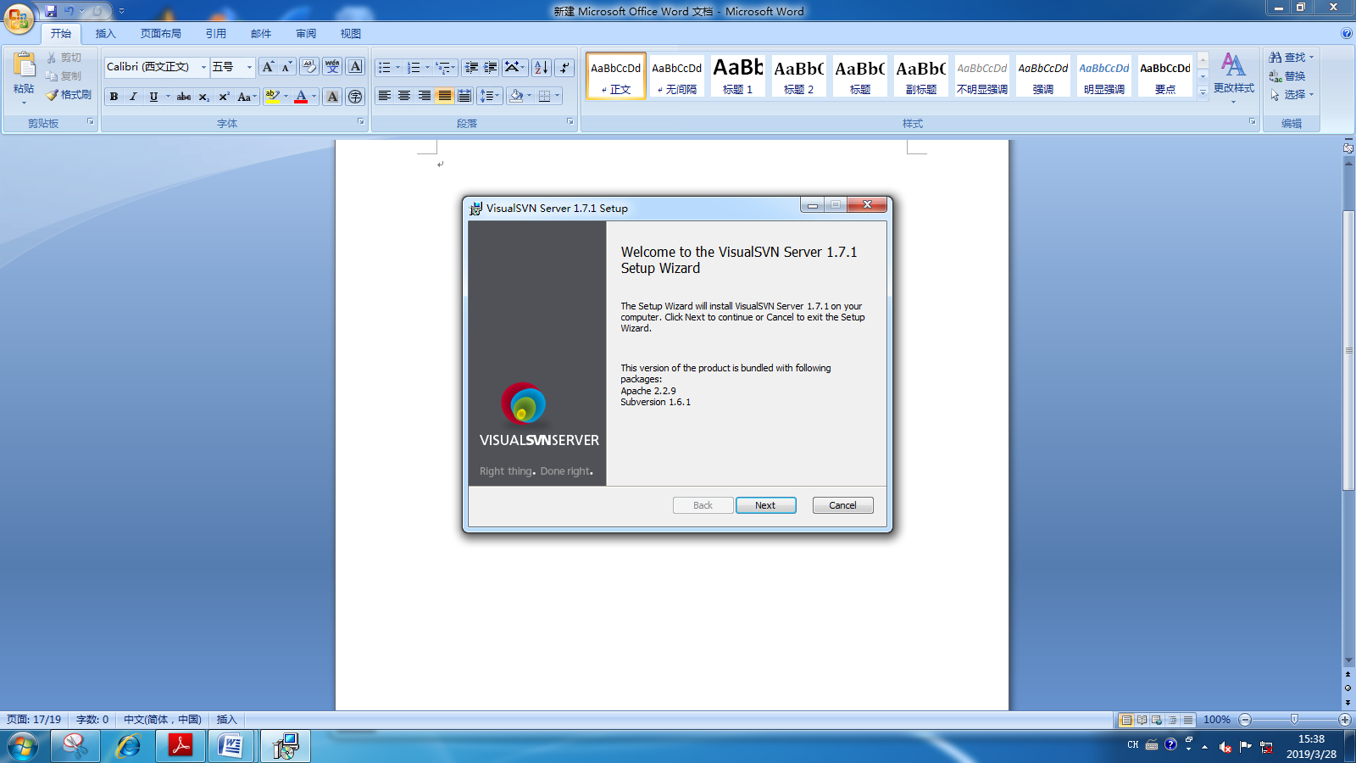

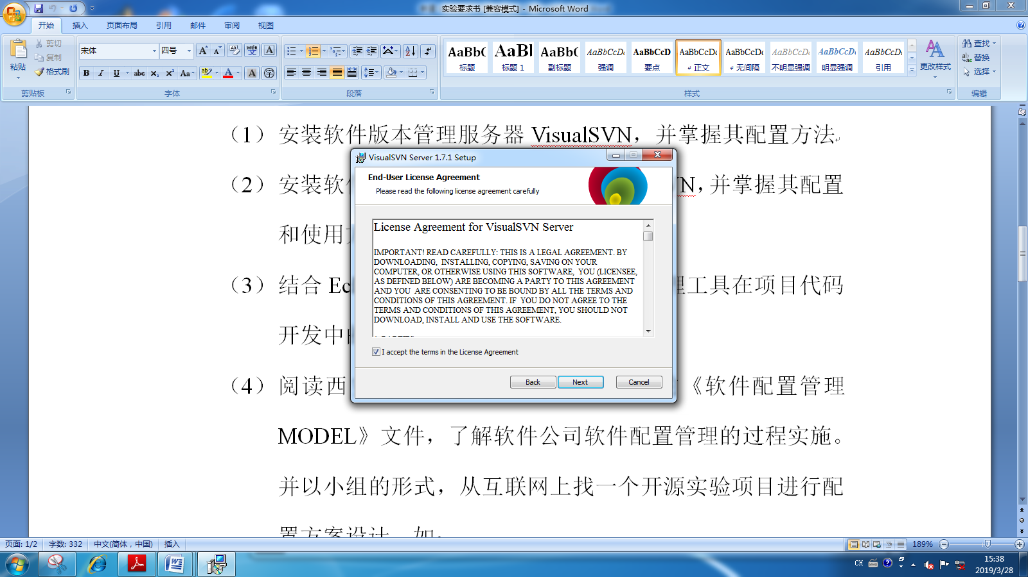

* 1. 选择安装目录和SVN代码仓库位置

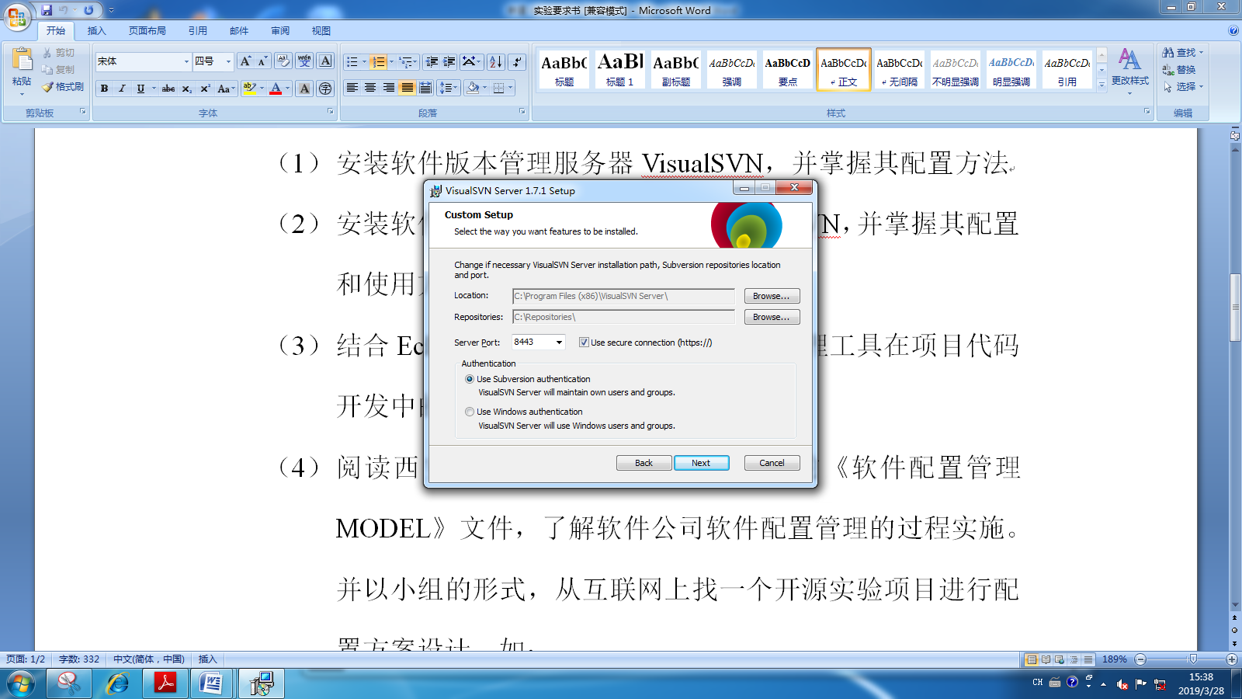

* 1. 安装

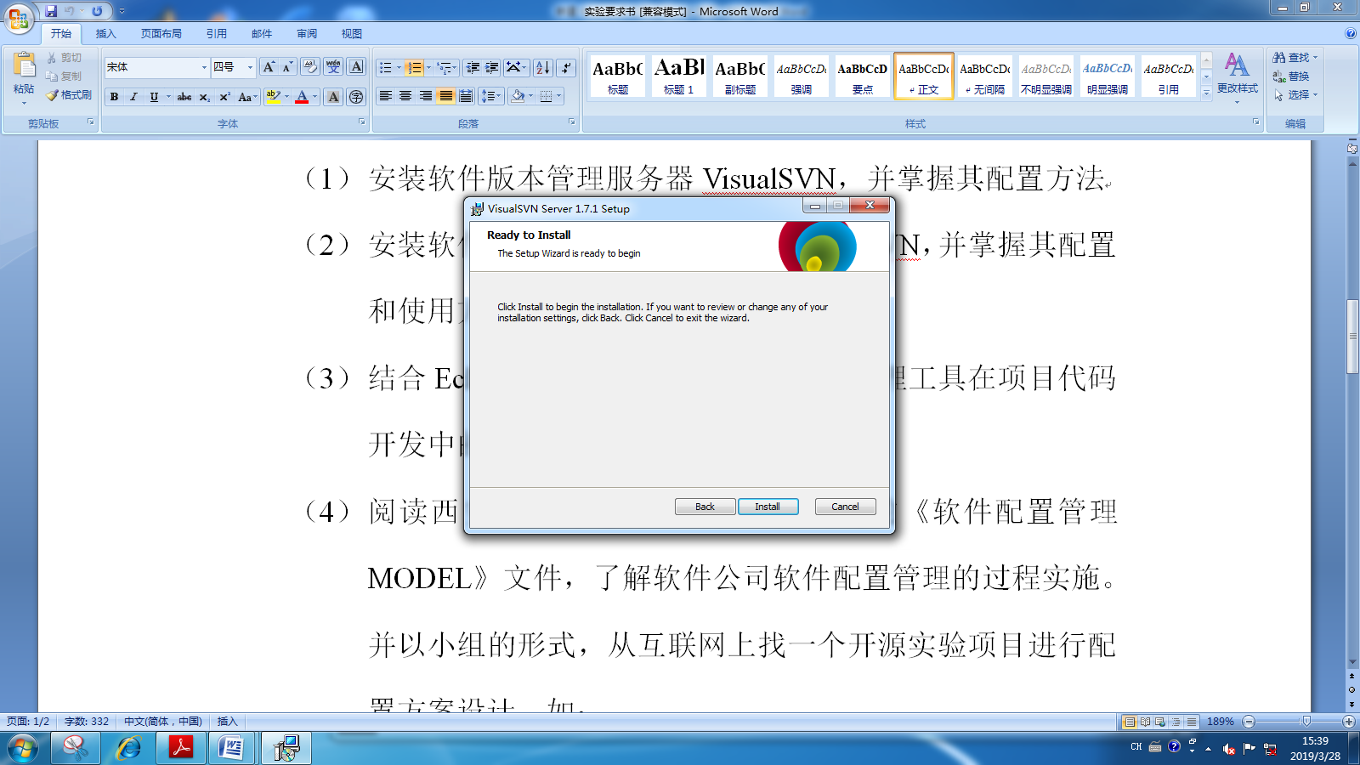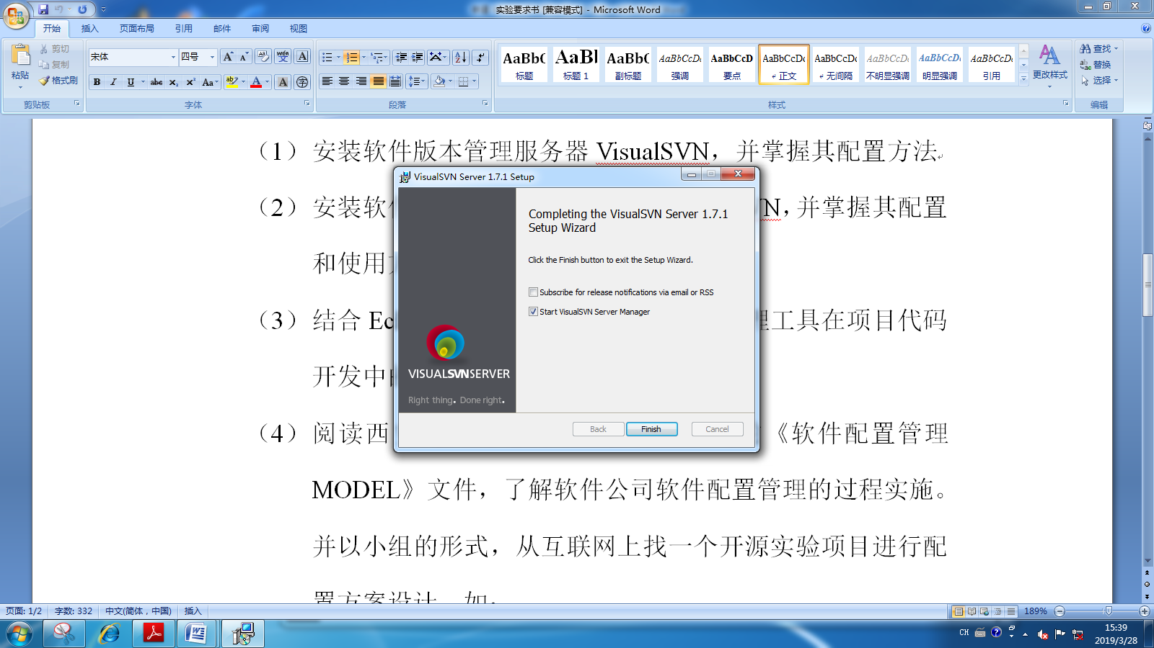

* 1. 打开软件

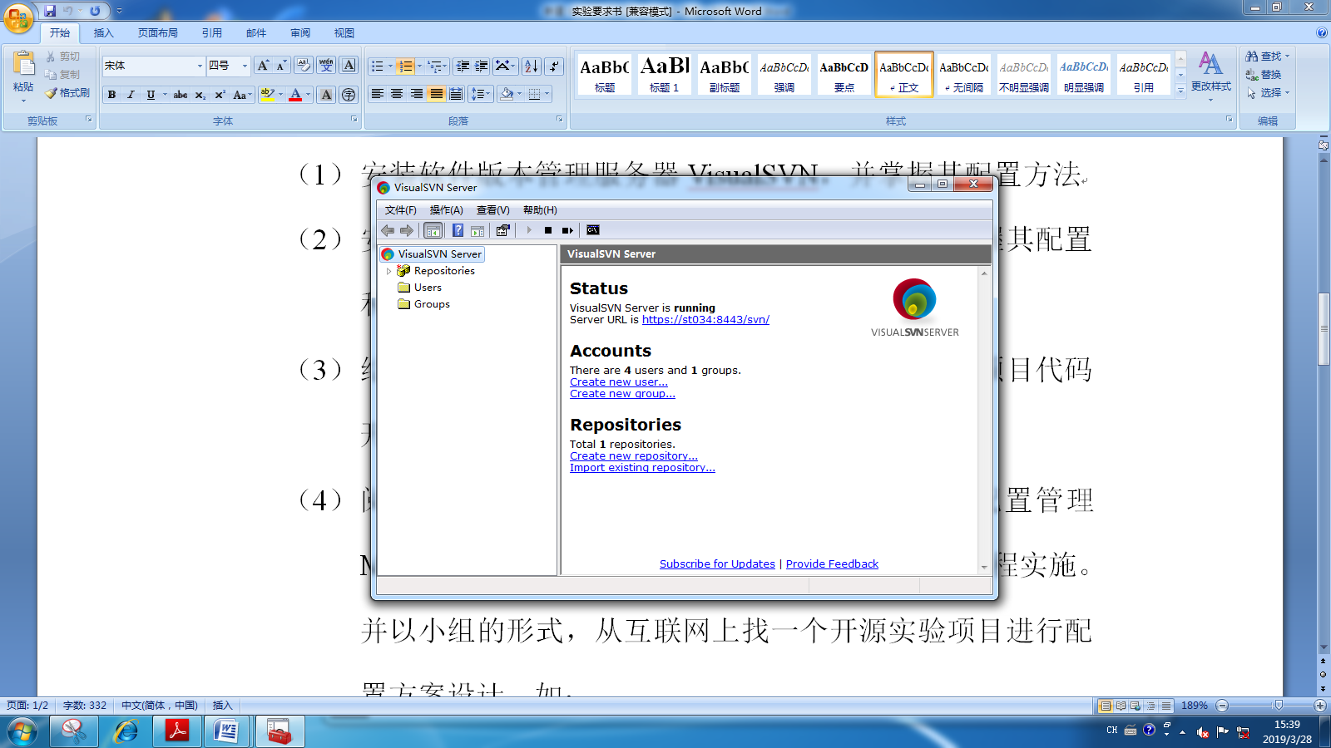

* 1. 新建一个代码库

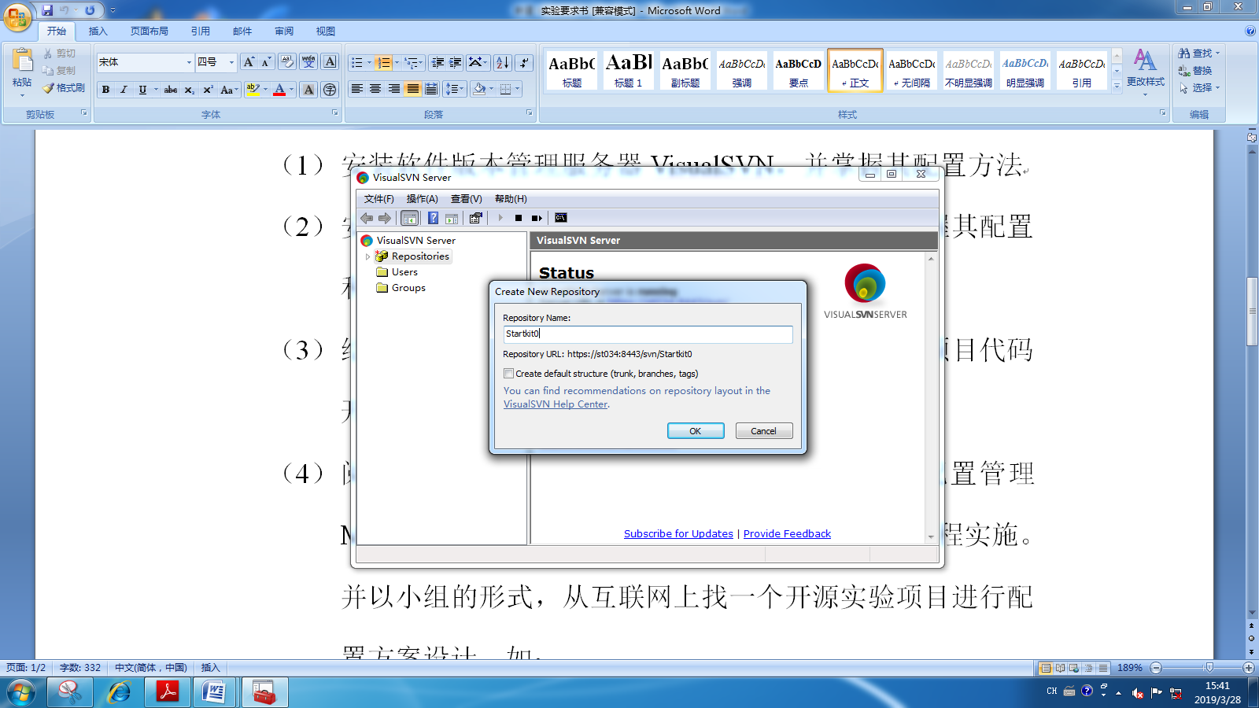

* 1. 创建新用户 共创建四个 ①starter ②Developer1③tester1④manager1

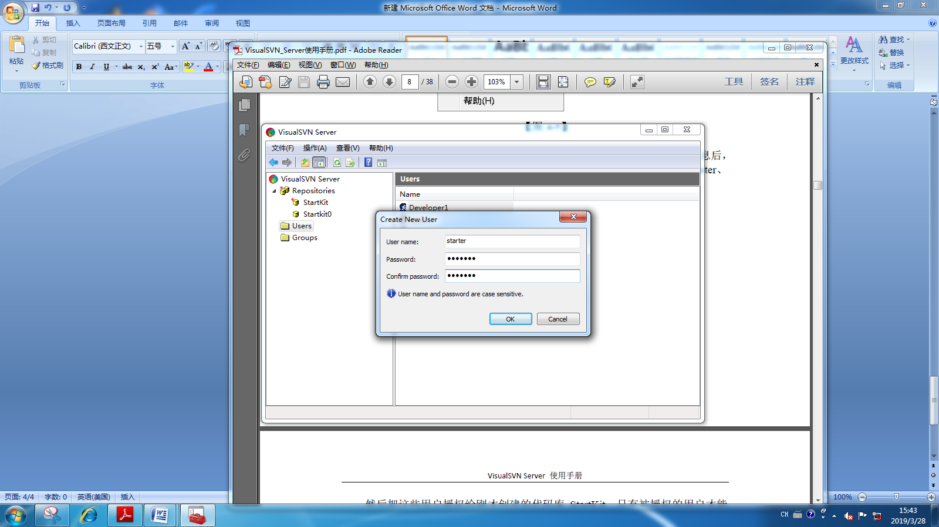

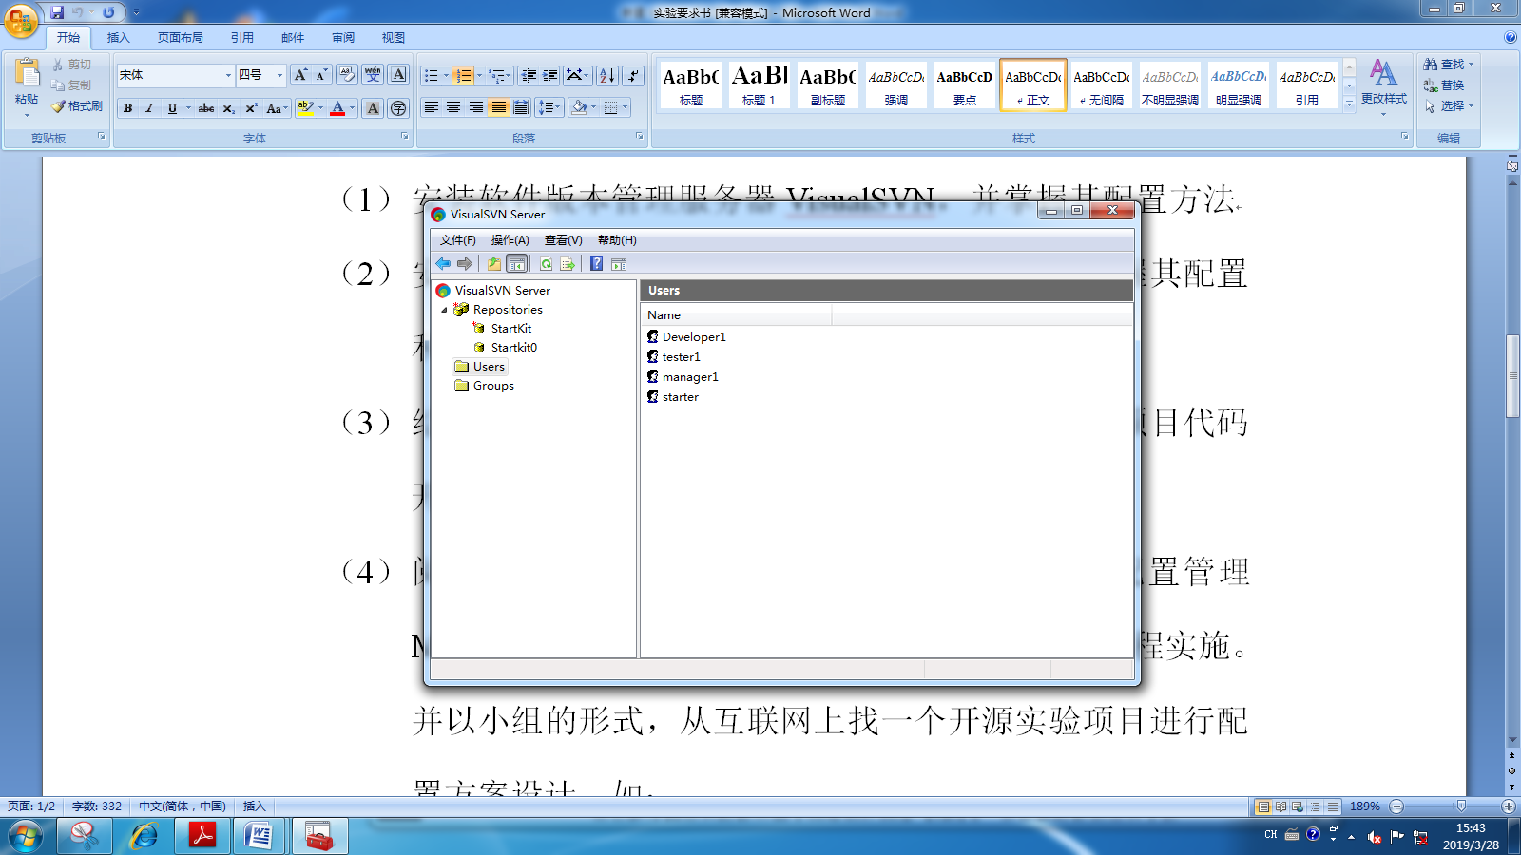

* 1. 把用户授权给刚刚创建的代码库
     1. 用户starter在团队中是新来者，不希望他向代码库中提交新代码，所以他只能读取代码库中的代码，不能提交代码。
     2. 用户tester1是测试人员，不负责代码编写，所以也是只读权限。

③用户Developer1和manager1是开发人员和项目经理，具有读写的权限。

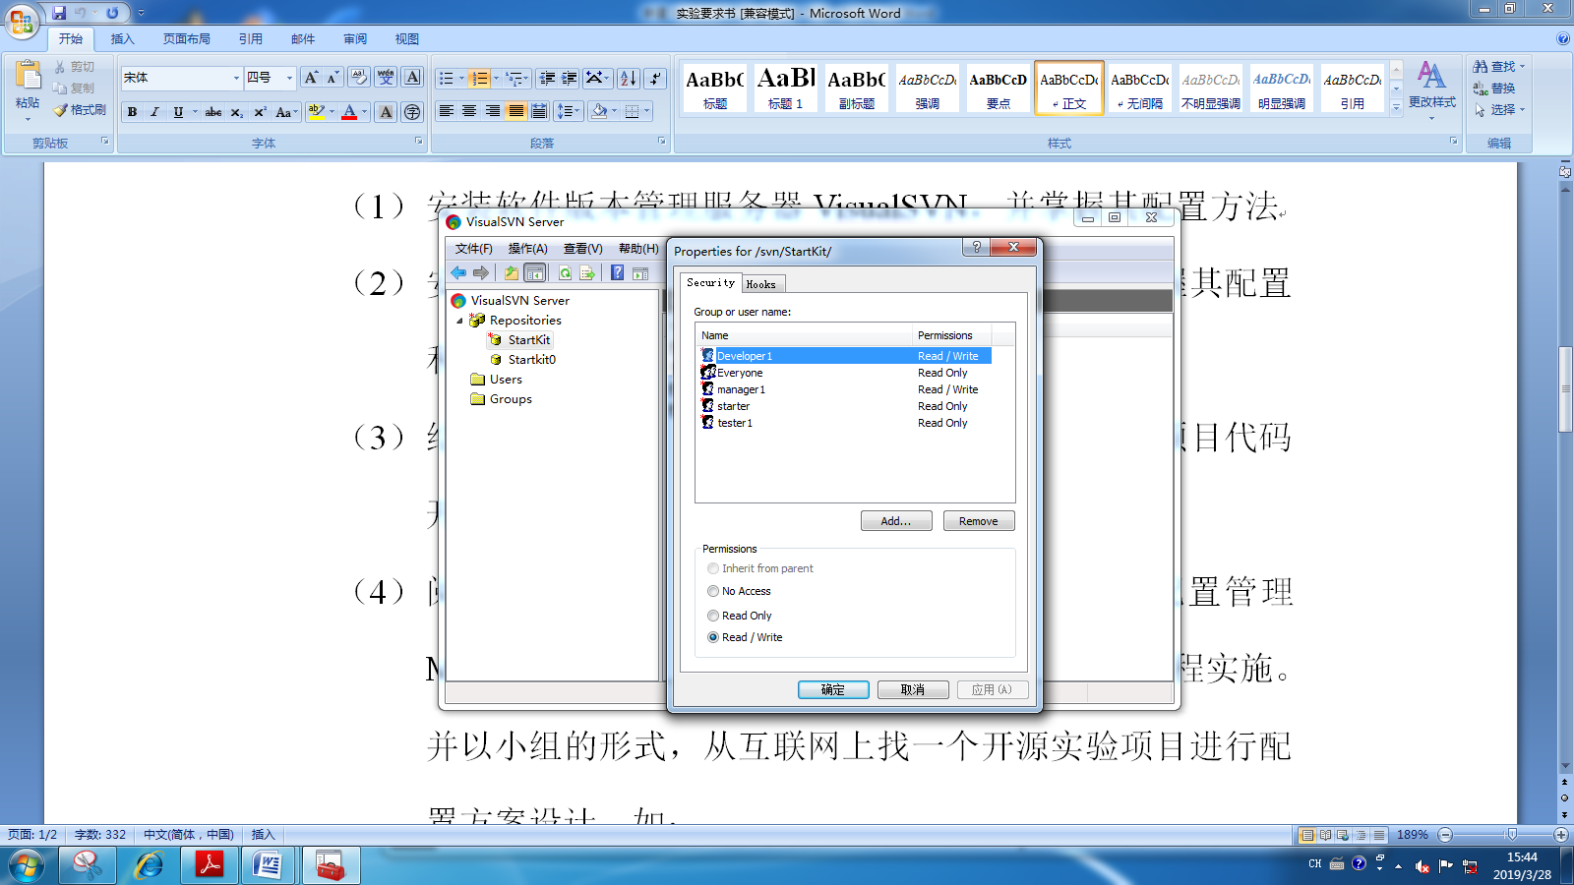

1. 安装软件版本管理客户端软件TortoiseSVN，并掌握其配置和使用方法（“设备有毒，换了一台”）
   1. 打开TortoiseSVN.exe

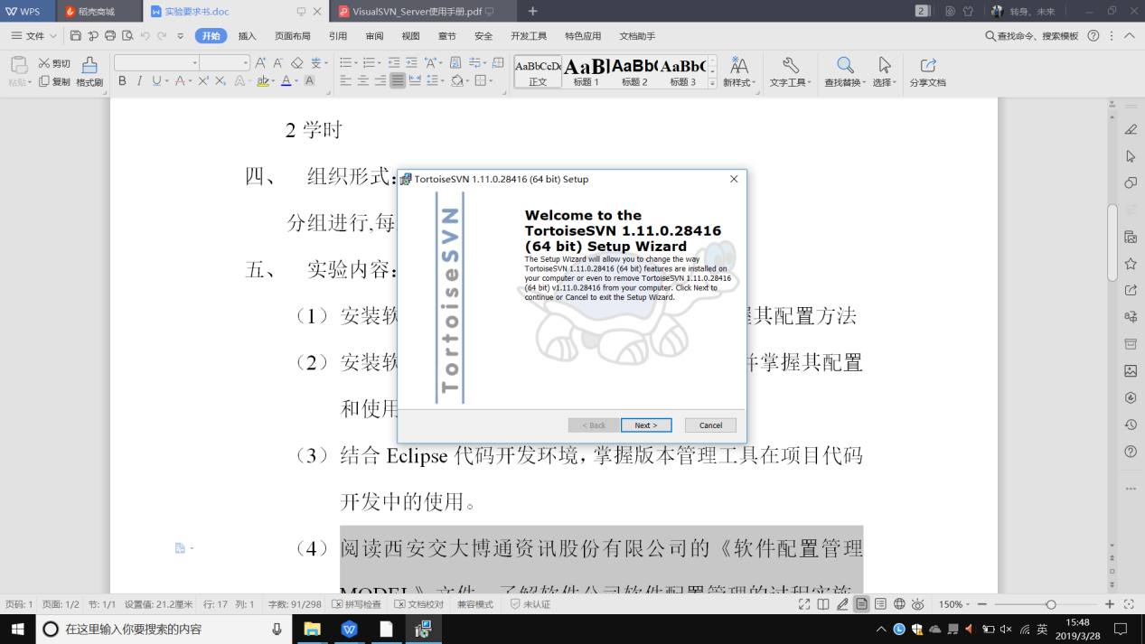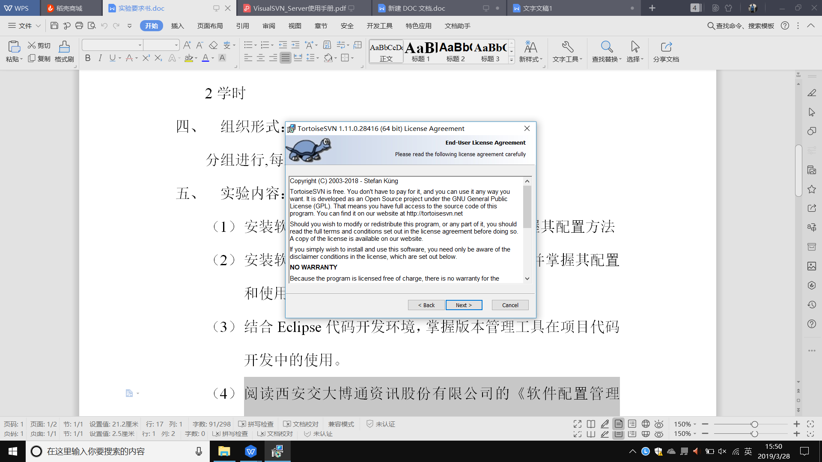

* 1. 选择安装位置

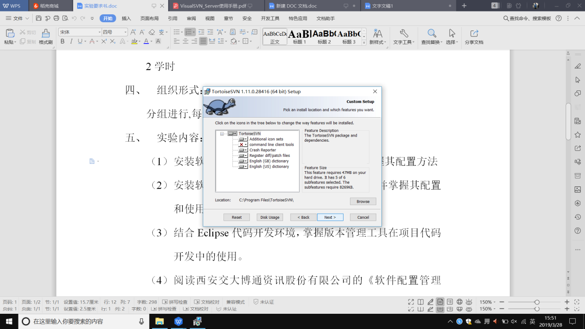

* 1. 安装

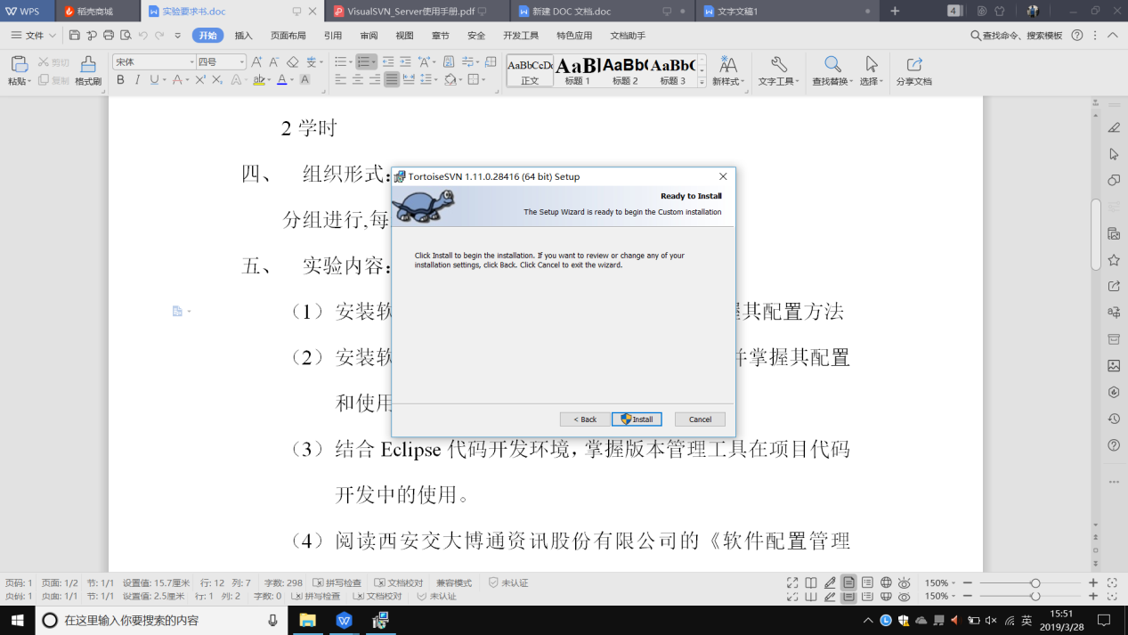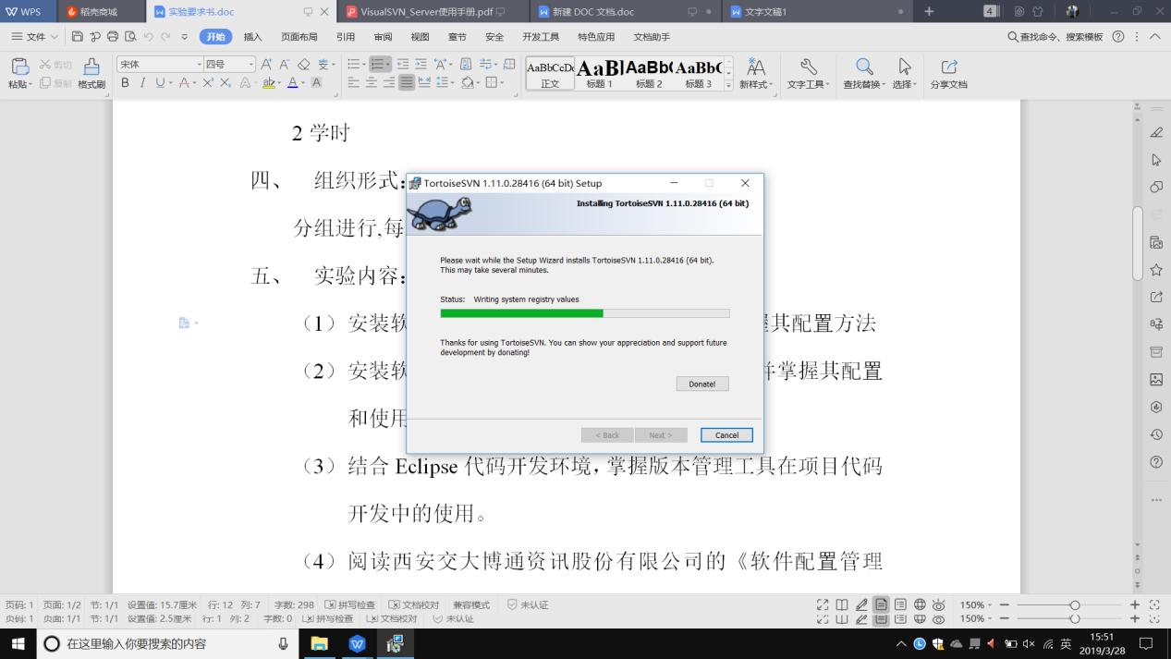

* 1. 安装成功



1. 结合Eclipse代码开发环境，掌握版本管理工具在项目代码开发中的使用。（“设备还有毒，又换了一台”）
   1. 新建项目
   2. 打开工作空间 找到项目 右击选择SVN import

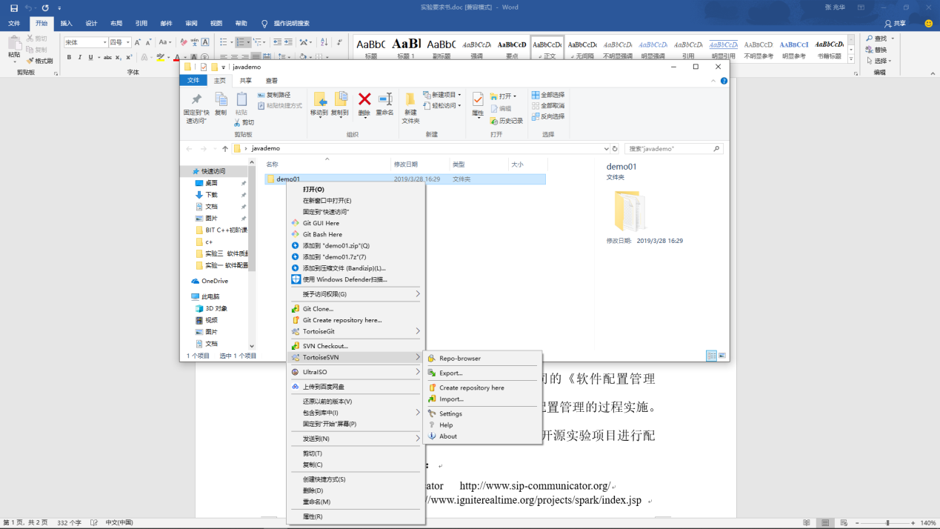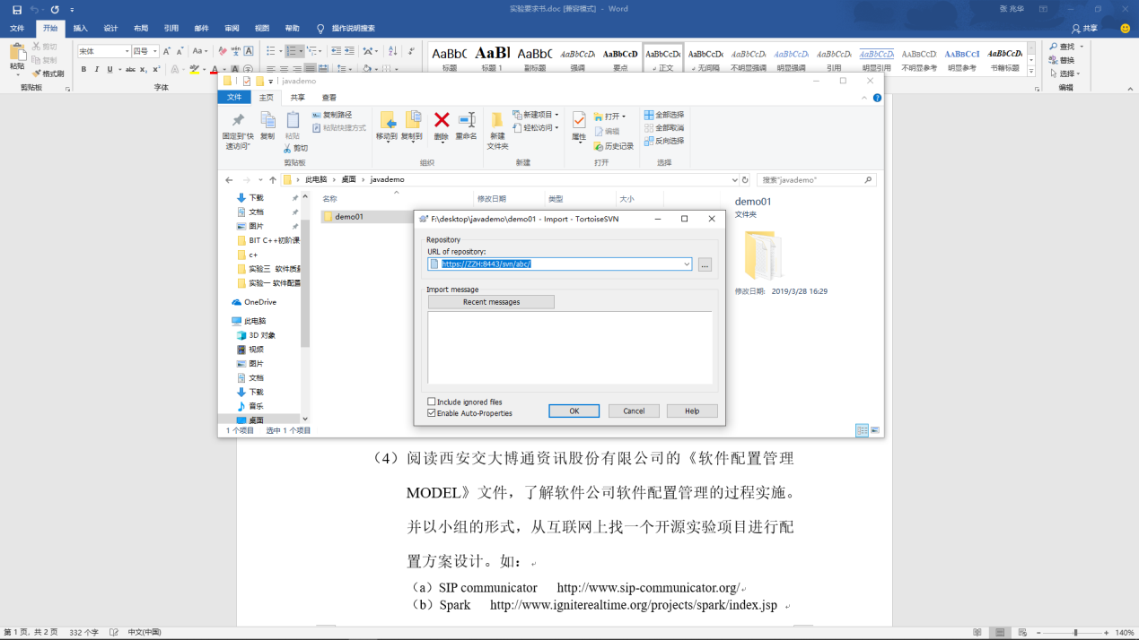

* 1. 导入

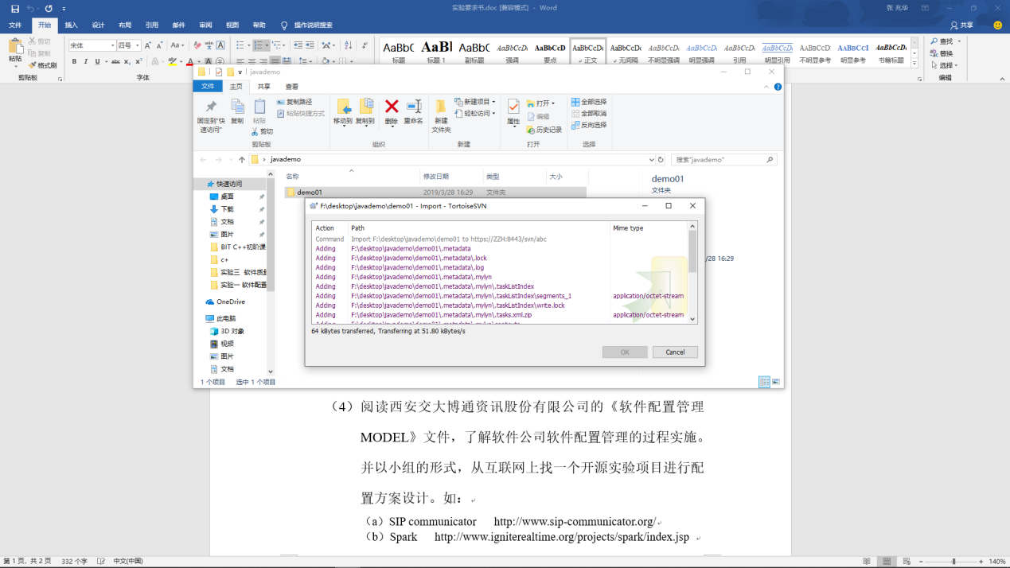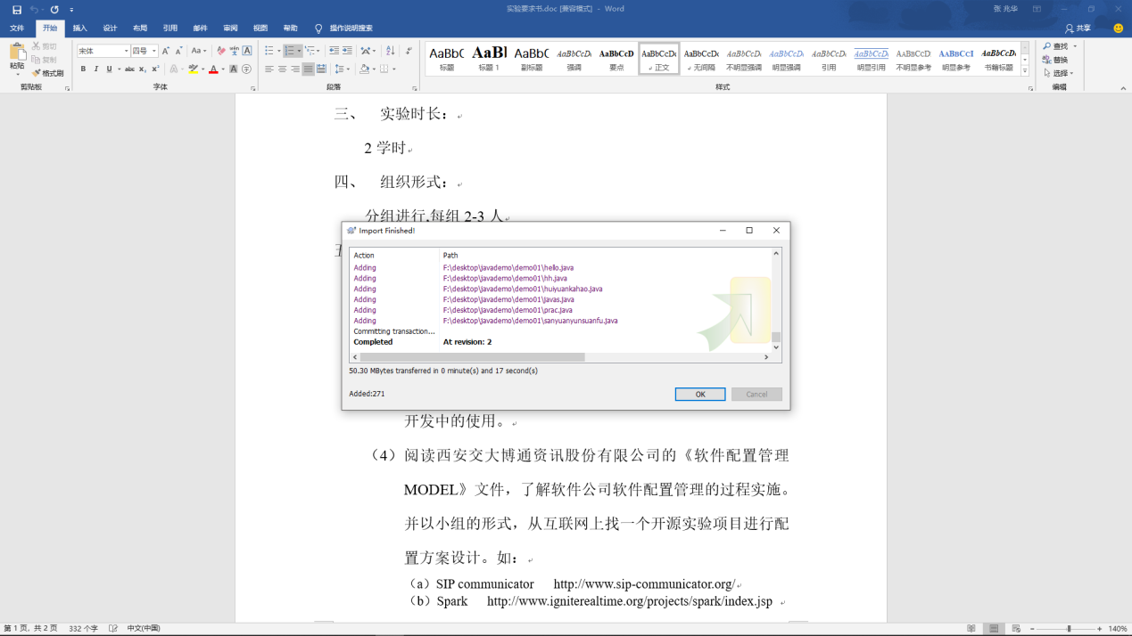

* 1. 在SVN中刷新即可看到导入文件

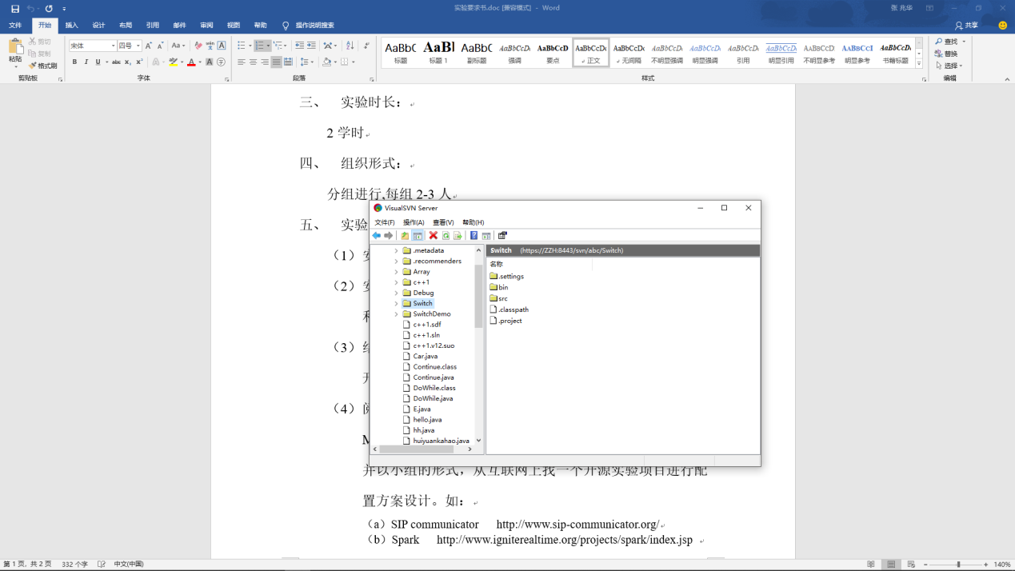

* 1. 浏览器连接SVN服务器查看和下载资源

先右击代码库复制服务器URL

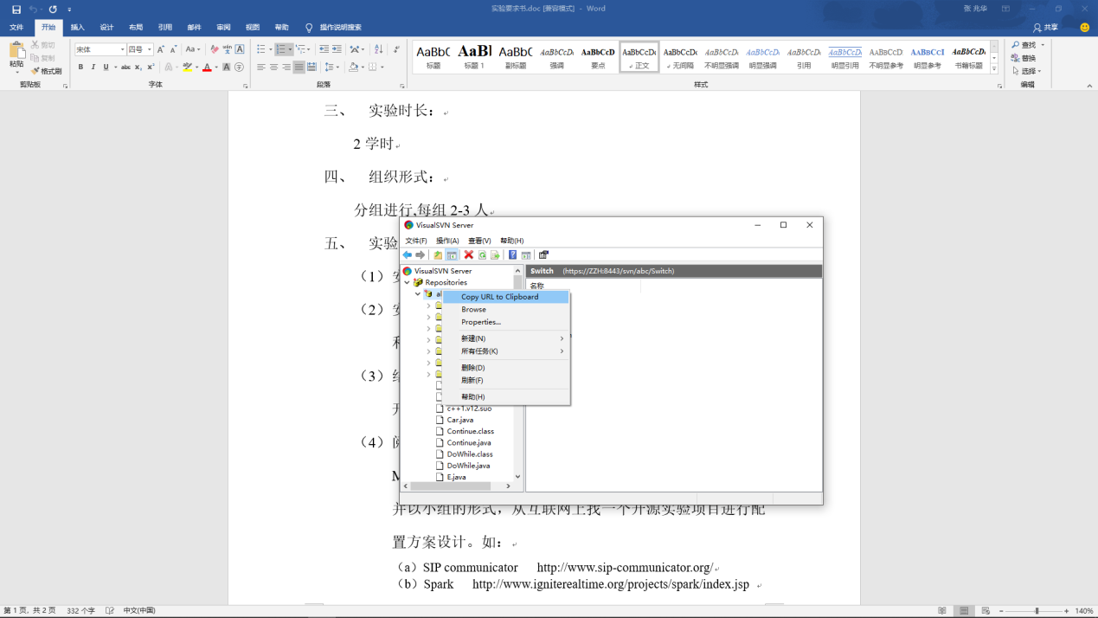

* 1. 打开浏览器 输入url

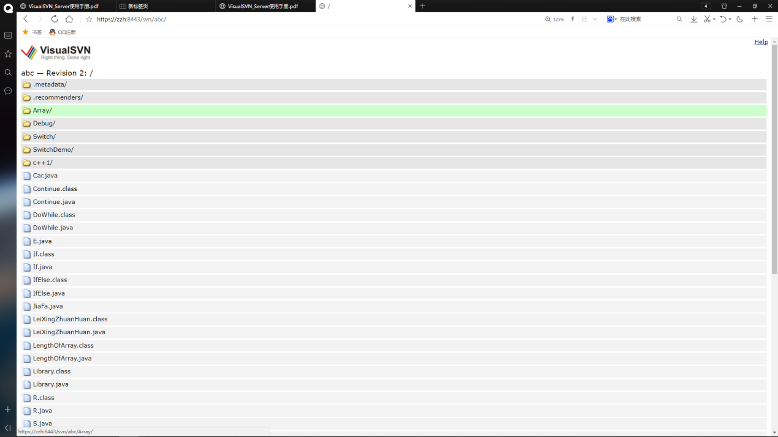

* 1. 选择文件进行下载

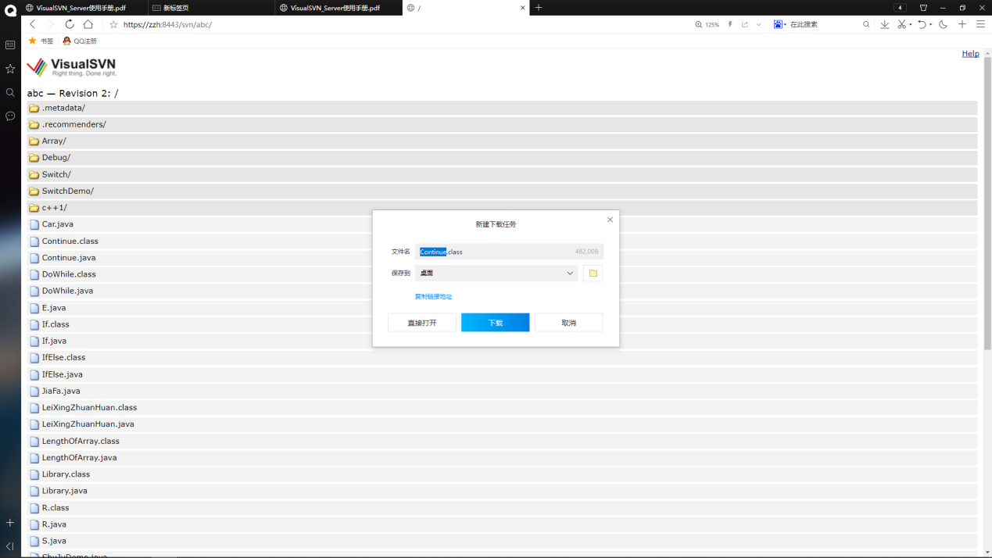

* 1. TortoiseSVN的Checkout功能导出SVN服务器资源

空白处右击选择选择“SVN Checkout”

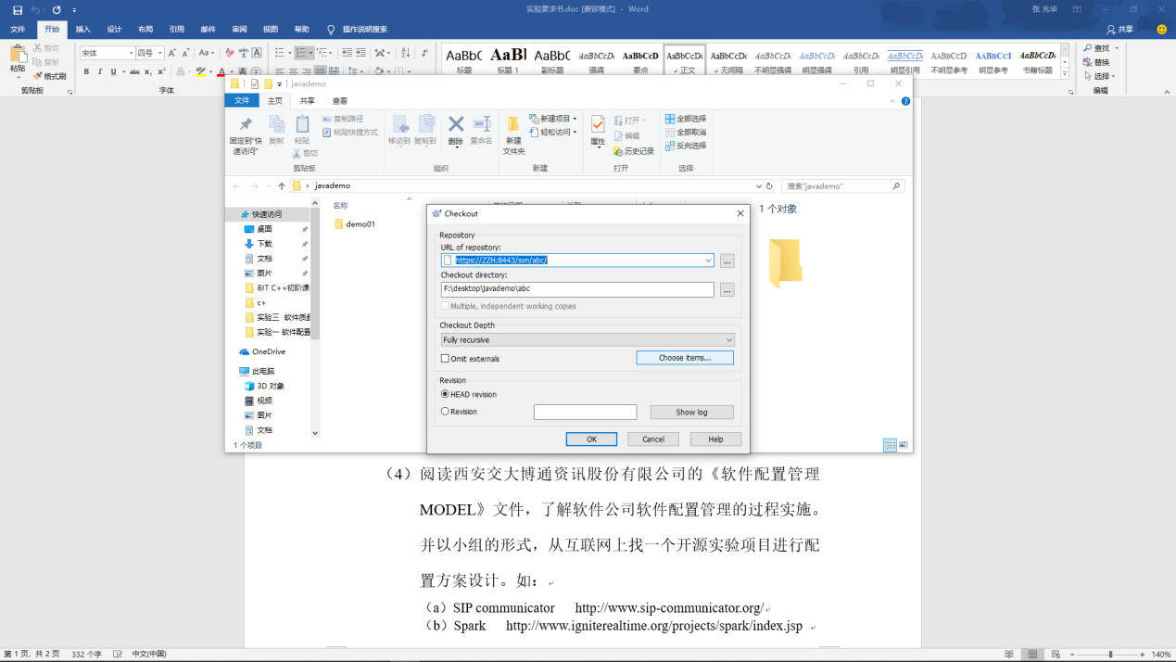9.日志

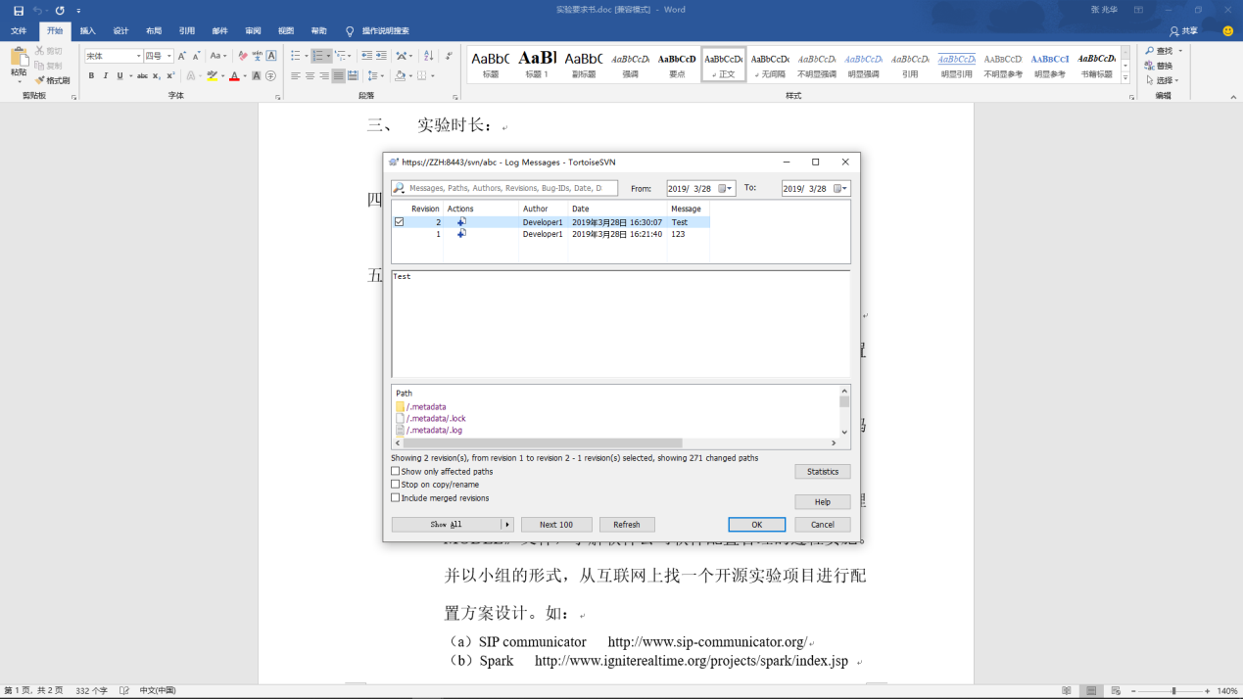10.下载

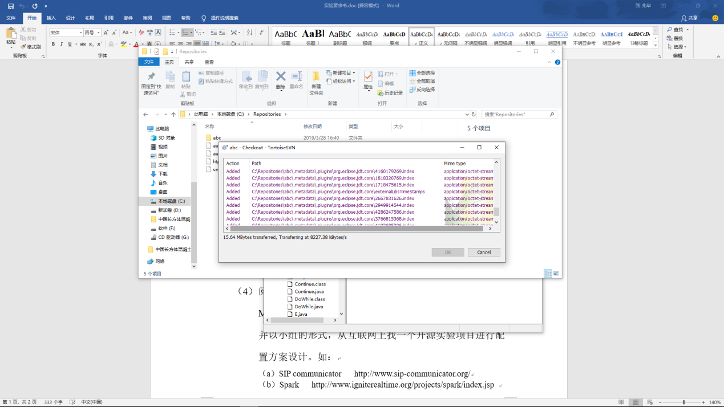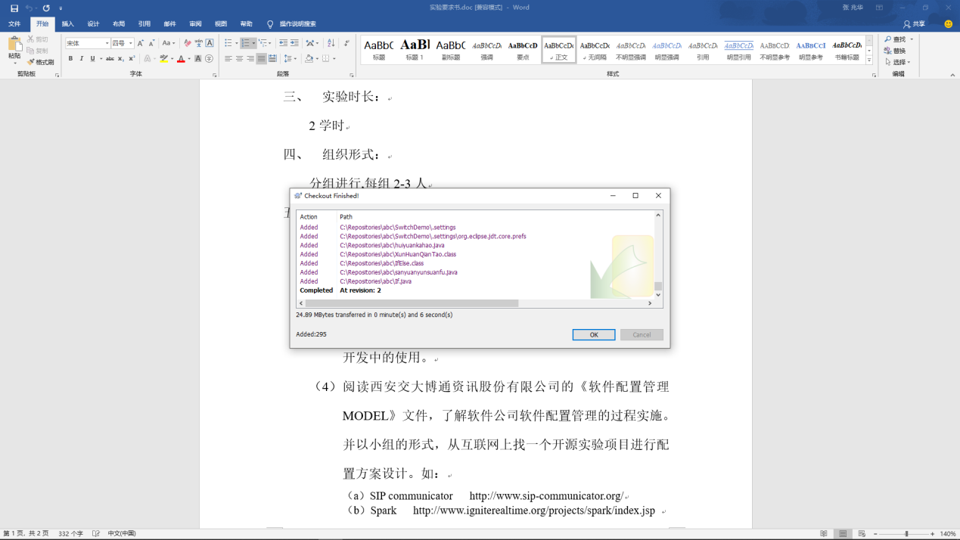

1. 阅读西安交大博通资讯股份有限公司的《软件配置管理MODEL》文件，了解软件公司软件配置管理的过程实施。并以小组的形式，从互联网上找一个开源实验项目进行配置方案设计。如：

（a）SIP communicator http://www.sip-communicator.org/

（b）Spark http://www.igniterealtime.org/projects/spark/index.jsp

（c）JFreeChart http://www.jfree.org/jfreechart/

1. 撰写实验报告。